##### Конспект интегрированного занятия по «Коммуникации» и Изобразительной деятельности

**«Путешествие в прошлое: о жизни русского народа в старину »**

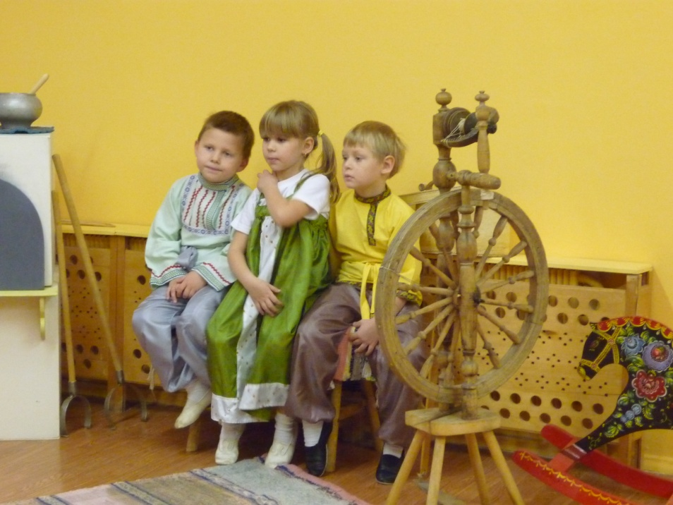

**Подготовили и провели:**

Воспитатель старшей группы № 9

Давыдова Алевтина Николаевна

ПДО по ИЗО

Клименко Юлия Николаевна

ГБОУ детского сада № 1628

ЮВОУО города Москвы

2011 – 2012 учебный год

**Тема: Путешествие в прошлое: о жизни русского народа в старину.**

**Программное содержание:**

**Цель:**закрепление представлений детей о жизни русского народа в старину.

**Задачи по коммуникации:**

1. Закрепить название предметов обихода в русской избе, русских народных игр, праздников, традиций.

2. Вызвать интерес к жизни на Руси, к народному быту, крестьянской избе, употреблять в речи пословицы, обогащать словарь названиями предметов быта:

3.Учить детей создавать композицию орнамента, украшая женский сарафан и мужскую рубашку. 3. Воспитывать уважение к истокам русского народа, его прошлому, сохраняя память о жизни наших предков.

4.Развивать чувство композиции, ритма при изображении орнамента. Упражнять в расположении элементов орнамента на ограниченной плоскости листа. Упражнять в технике – «штамповка» (оттиск печатками из пробки).

Формировать эстетический вкус.

5. Развивать творческое воображение.

**Материалы, оборудование:** русская изба с атрибутами: печь, ухват, чугун, сундук, скамья, прялка, рубель; элементы русской одежды; демонстрационный материал «Славянская семья: родство и занятия»; куклы в национальной русской одежде; Контурные изображения сарафана, мужской рубашки, печати, гуашь (на каждого ребёнка). Полосы с образцами орнамента.

**Предварительная работа: Экскурсия в музей детского сада. Рассматривание репродукций.**Чтение русской народной сказки «Морозко». Рассматривание иллюстраций В.Лукьянец. Рисование с детьми рисунков по сказке. Знакомство с русским народным костюмом.

**Словарная работа.** Печь, ухват, чугун, прялка, рубель, самовар, лапти, сундук, лавка, оберег, символ, орнамент, подол сарафана.

**Ход занятия:**

**Вводное вступление:**

***Воспитатель****:* Ребята, я хочу начать нашу с вами встречу красивыми и тёплыми словами. Повторяйте со мной:

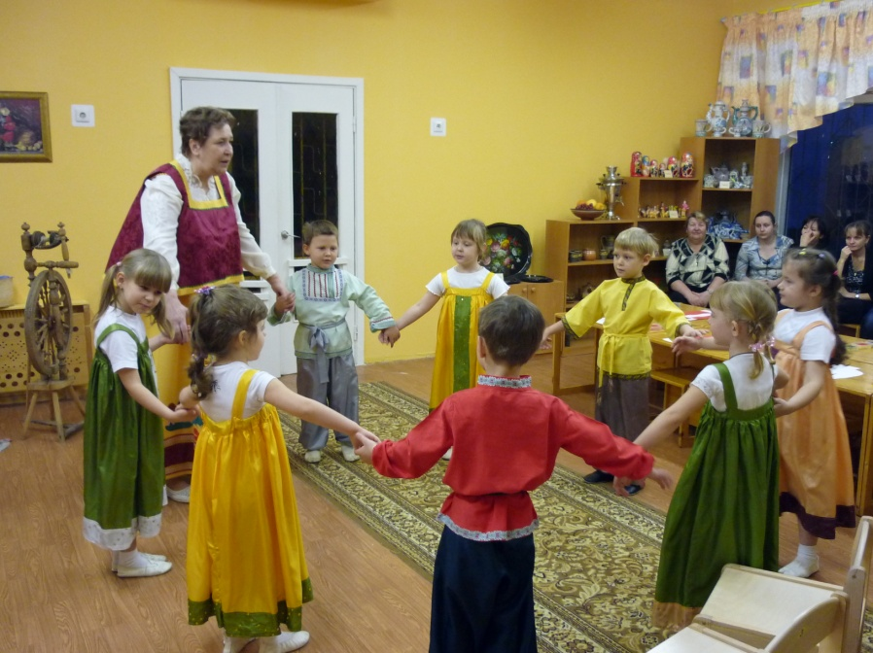Я желаю тебе добра

Ты желаешь мне добра

Если тебе будет трудно, я помогу

Давай с тобой обнимемся,

И над землёй поднимемся,

Тепло сердец соединим

И станем солнышком одним.

**Воспитатель:** Спасибо, вам! Я так рада видеть вас. Наш прекрасный детский сад для таких как вы ребят. Давайте побеседуем. Знаете ли вы, как называется страна, в которой мы с вами живём? (*Россия)*

**Воспитатель:** Россия – это наша с вами Родина. А, что означает слово « Родина»?

(*Это, где мы с вами живём, наша страна, город, мама, папа, моя семья, мой детский сад, мои друзья).*

***Ребёнок:***

*Родина наша – это страна*

*Очень и очень большая она*

*Родина наша – это наш дом,*

*Где мы с вами вместе живём.*

**Воспитатель:** Наша Родина большая, богатая и красивая страна. В ней много городов, сёл, деревень. Но давным-давно в нашей стране не было ни больших городов, ни каменных многоэтажных домов, в которых мы сейчас с вами живём, ни больших сёл. Были только густые да дремучие леса, чистые реки, просторные поля, в которых жили дикие звери и плавали разные рыбы. А по берегам рек, далеко друг от друга стояли бедные маленькие избы. В которых жили наши предки – мирные трудолюбивые люди.

**Воспитатель:** Ребята, а вы любите путешествовать? (*Да*)

**Воспитатель:** Я вас приглашаю в путешествие в прошлое нашей страны.

*Звучит русская народная музыка*

**Воспитатель:** Вот мы и пришли. Дети куда мы попали? Посмотрите, сколько здесь интересных вещей. Где мы? (*В русской избе)*

**Воспитатель:** Почему вы решили, что это изба? (Потому, что здесь печь, прялка…)

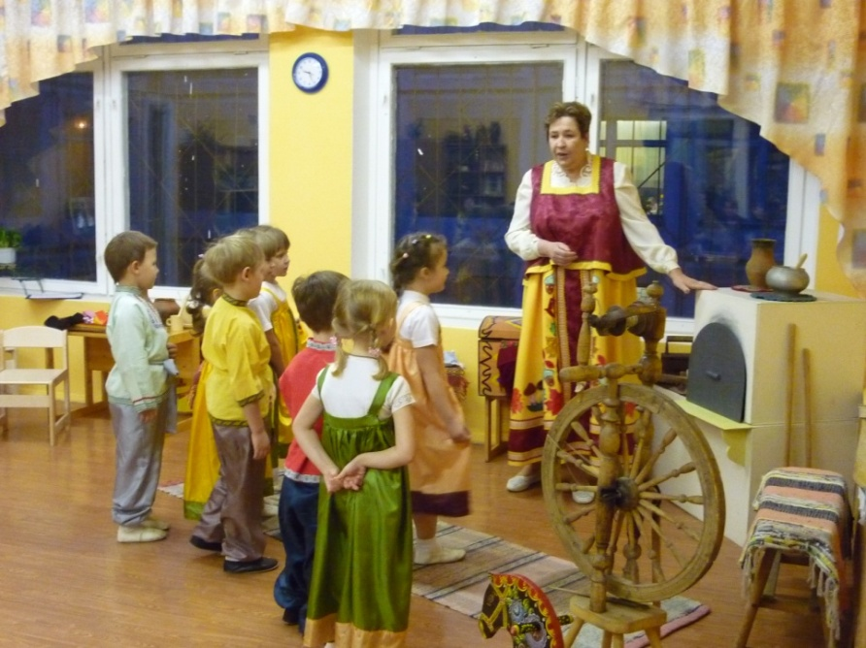**Воспитатель:** А, что такое изба? (Это деревянный дом, в котором жили в старину)

**Воспитатель:** Молодцы. В доме тепло и на сердце легко. Как вы думаете, о чём я говорю? (О печи)

**Воспитатель:** В избе самое главное – печка. В ней и каша кипит, и хлебы пекутся, и тепло от неё, и поспать – подремать на ней можно. А кого хворь одолеет – нет лучшего снадобья, чем в русской печи попариться, прямо с веничком в печку влезть и как в бане попариться.

**Воспитатель**: Отгадайте загадку: *Огня не боится, в нём каша томится. Что это?* ***(****чугунок****)***

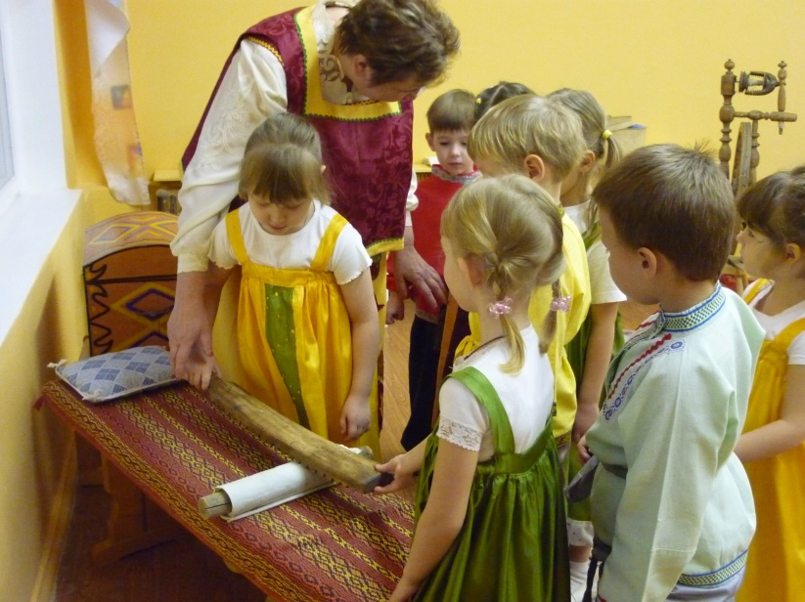**Воспитатель:** А как же чугунок в печь поставить? (нужен ухват).

**Воспитатель:** Ребята, может, знаете, что это? Это рубель. Для чего он нужен, как вы думаете? (им можно гладить бельё).

**Воспитатель:** В каждой семье были деревянные сундуки. В них хранили ценности, одежду. Сундуки закрывали на замки. Чем больше было сундуков в доме, тем богаче считалась семья.

*Предлагается открыть сундуки и посмотреть, что в них храниться.*

**Воспитатель:** особой гордостью хозяек были прялки. Они были не только орудием труда, но и украшением жилища

Прялка не бог, а рубаху даёт.

Не ленись прясть – хорошо оденешься.

У ленивой пряхи и про себя нет рубахи.

**Воспитатель:** О чём это говорится: на ней люди спали, работали, ели, готовили и встречали гостей (лавка). Она была прибита к стене, и её нельзя было передвигать. Переносная лавка называлась скамья.

**Воспитатель:** А как же освещались избы? Освещались лучинами. Это щепа. Лучину вставляли в щели в стене между брёвнами.

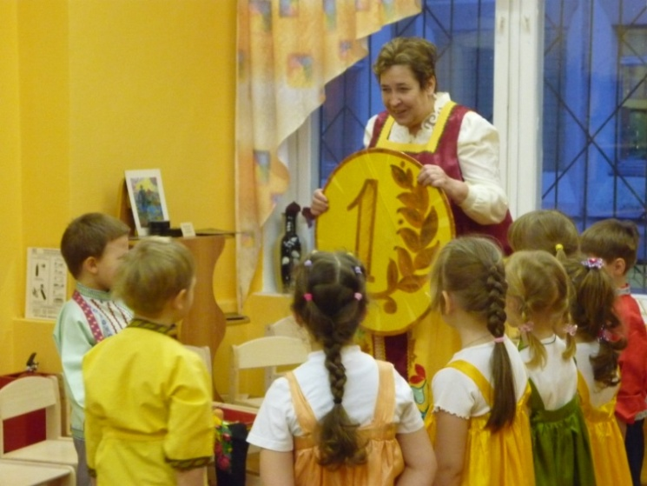**Воспитатель:** Много предметов использовалось в русском быту. И почти все они делались из дерева собственными руками.

**Воспитатель**: А если нужно было, совершить покупки отправлялись на рынок. В Москве рынок располагался на Красной площади. Но раньше она называлась Торг.

**Воспитатель**: Давайте туда и отправимся. А пока будем идти , поиграем с вами в игру с приговором, в которую играли наши предки

***Физминутка:***

Шёл старик дорогою, дорогою, дорогою,

Нашёл козу безрогую, безрогую, безрогую.

Давай коза попрыгаем, попрыгаем, попрыгаем

Да ножками подрыгаем, подрыгаем, подрыгаем.

А коза бодается, бодается, бодается,

А старик ругается, ругается, ругается.

( Дети выполняют движения на каждое предложение приговорки).

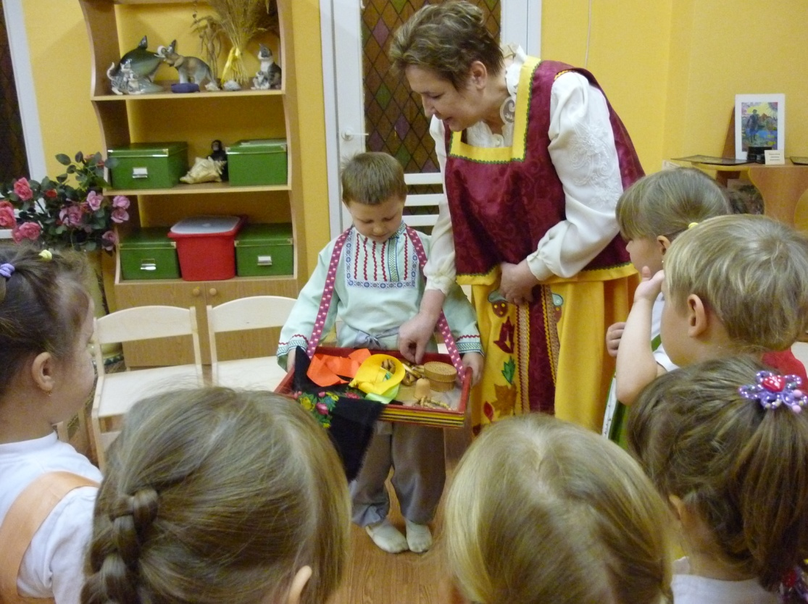**Воспитатель:** Вот и на торг мы пришли. Все товары продавались по рядам. Были ряды суконный, башмачный, сапожный, шубный, шапочный, рыбный и другие. А между рядами ходили продавцы – зазывали. Ходили товар свой предлагали.

**Ребёнок:**

*У дядюшки Якова товара хватит всякого*

*Тары – бары – растабары расторгуем все товары.*

Предлагается за копеечку купить баранки для чая.

***Воспитатель:*** Вот и закончилось наше путешествие. Сегодня, ребята, вы узнали как жил раньше наш народ.

***Мы гордимся стариною, стала нам она родною***

***А преданья старины забывать мы не должны.***

**Роспись русского народного костюма узором**

**Педагог по Изо:** Сегодня вы многое узнали о русской народной культуре, традициях. Раньше была еще и такая традиция: в праздники устраивали ярмарки, и в такие дни девушки, и парни надевали самую нарядную, красивую одежду.

Основными элементами русского женского костюма были: рубаха, сарафан. Рубаху и сарафан красиво украшали вышивкой.

Основой мужского костюма была рубаха. Она доходила до колен, носили ее на выпуск и подпоясывали пояском.

Посмотрите, как украшены наши костюмы.

- Какие знаки вышивали мастерицы? (ромбы, кресты, цветы, круги).  
 Это не просто крестики, ромбики, кружочки. В старину они многое обозначали: извилистая линия – это вода, круг – солнце. Квадрат или ромб – земля. А крест берег людей от злых сил. Украшая этими знакам свою одежду, люди надеялись, что это принесет им счастье, здоровье, спасет от злых сил. Вышивка служила «оберегом», поэтому женщины украшали подол, рукава и ворот рубахи.

- В каких местах на сарафане вышивали узоры? (на передней планке и на подоле)

-А как украшали рубахи? (край рукава, ворот и косуха рубахи)

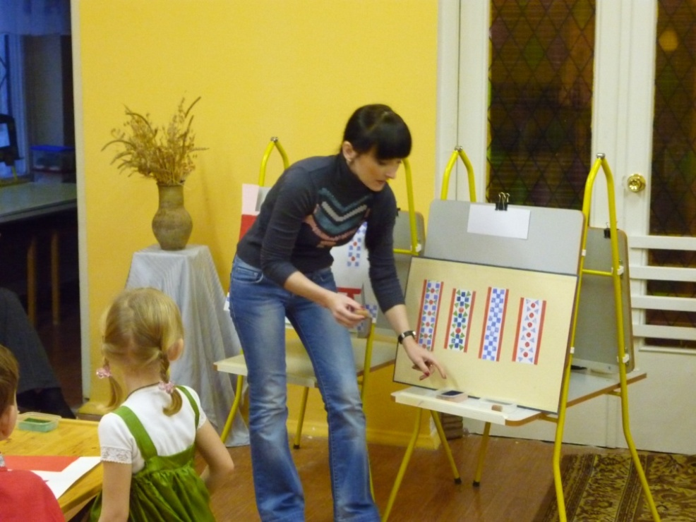Педагог: У вас на столах лежат рубахи и сарафаны, каждый из вас должен подумать, как вы их украсите знаками оберега, вам нужно придумать узор и выполнить орнамент.

*(Педагог* показывает образцы узорных полос).

Выполнять узор мы будем необычным способом, с помощью печаток. - Расписывая свои сарафаны и рубахи, каждый из вас «вышьет» печатями такие обереги, какие ему больше нравятся.

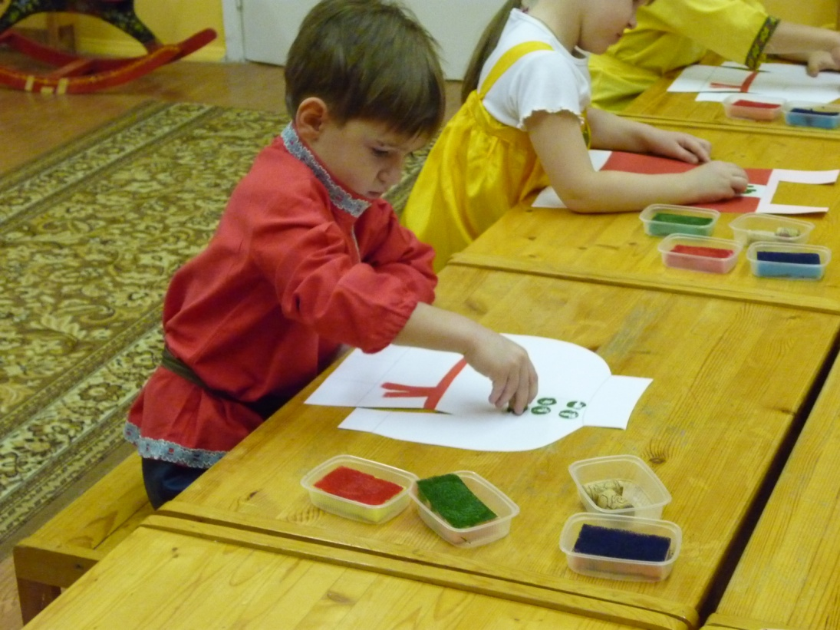

( В процессе выполнения работы педагог следит за последовательностью действий в нанесении узора, за его расположением на полосе, за техникой работы)

***Заключительная часть:***

**Педагог по Изо:** - Посмотрите, какие красивые сарафаны у вас получились.   
Все сарафаны разные, у каждого свой узор.

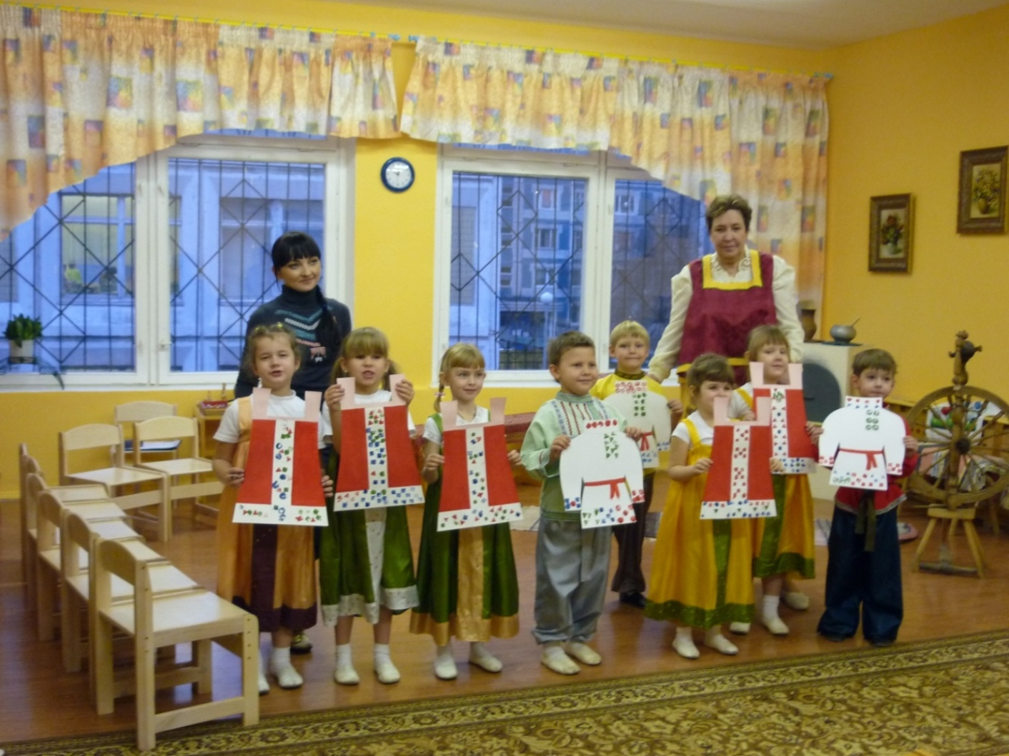Недаром в народе говориться:   
***Не то дорого, что шито золотом,  
А то дорого, что доброго мастера.***   
Вот такими добрыми мастерами сегодня были и вы.